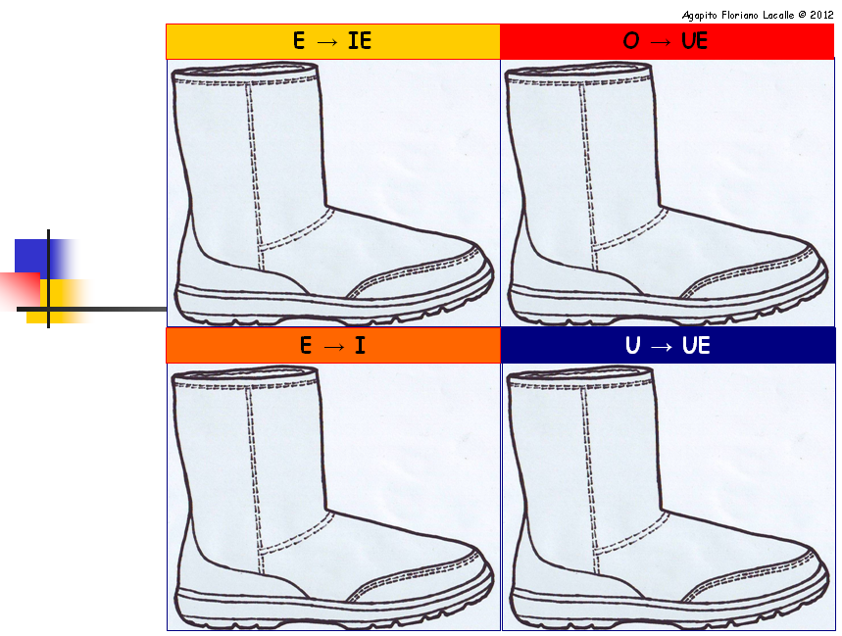
DE CAMBIO VOCÁLICO
VERBOS IRREGULARES

